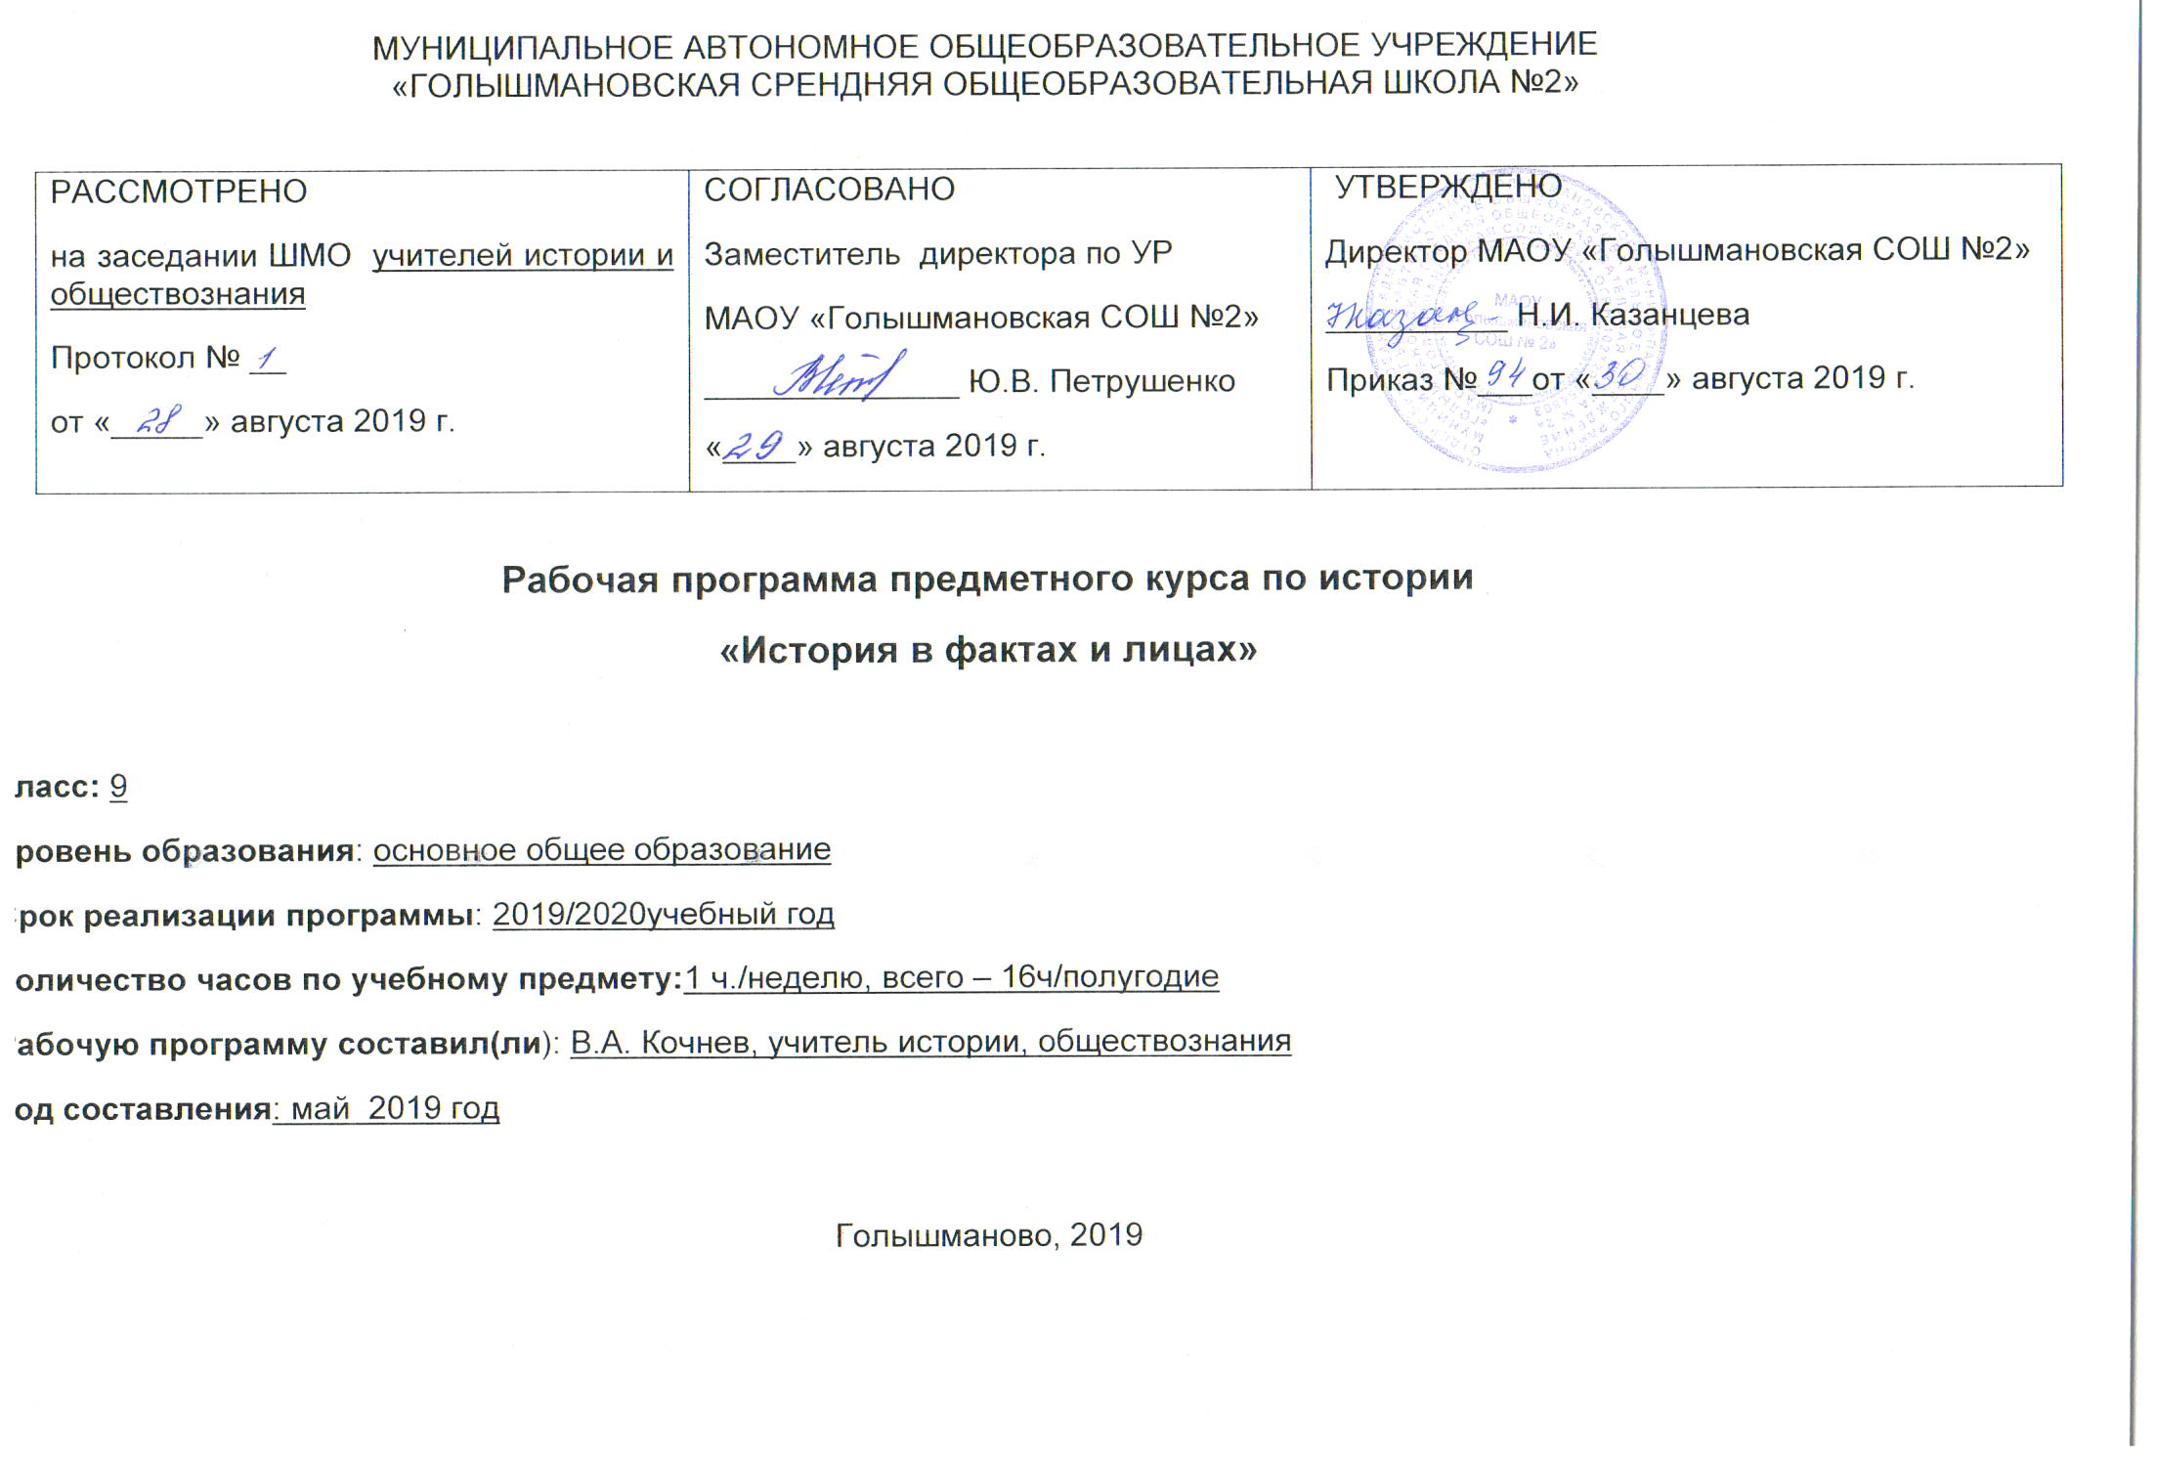Рабочая программа предметного курса «История в лицах» по истории 9 класс (базовый уровень)
- Пояснительная записка
Настоящая рабочая программа по истории разработана в соответствии с:
- Федеральным законом от 29.12.2012 г. №273 – ФЗ «Закон об образовании в Российской Федерации» (п. 22 ст.2, ч.1,5 ст.12, ч.7 ст.28, ст.30, п. 5 ч.3 ст.47, п.1 ч.1 ст.48);
- Федеральным компонентом государственных образовательных стандартов основного общего и среднего (полного) общего образования, утв. Приказом Минобрнауки России от 05.03.2004 №1089 (в ред. от 31.01.2012)
- Уставом МАОУ «Голышмановская СОШ №2»;
- на основании авторской программы элективного курса по истории 10 класса Капинус Л. А. КСОШ№4 Алтайского края в соответствии с требованиями, предъявляемыми к программам предметных курсов
- авторской рабочей программы Загладин Н. В., Козленко С. И. Всемирная история. История России и мира с древнейших времён до наших дней М. «Русское слово», 2009,10-11 класс

- Требования к уровню подготовки выпускников
Предполагаемые результаты.
Полученные знания помогут учащимся глубже понять изучаемые эпохи, вооружат историческими знаниями, дадут представления о деятельности и роли исторических личностей в истории России и будут стимулировать учащихся к дальнейшему проникновению в мир истории. Поможет успешной сдачи экзамена за курс средней школы.
Содержание и структура программы потребуется реализация следующих компетентностей:
- умение работать с источниками.
- включение самостоятельной работы
- творческое преобразование информации в ходе выполнения проекта
- формирование коммуникативной, социальной и рефлексивной компетенции
- отработка жизненно важных умений и навыков.

В процессе освоения программы учащиеся должны:
- знать: основные факты, явления, процессы, понятия, персоналии, связанные с проблематикой курса.
- уметь: находить, систематизировать и анализировать информацию; выявлять историческую и методологическую обусловленность различных версий и оценок; определять и аргументировано представлять собственное отношение к дискуссионным проблемам; владеть словом и логикой, представлять результаты индивидуальной и историко-познавательной групповой деятельности в форме конспекта, реферата, исторического сочинения, резюме, рецензии, исследовательского проекта, публичной презентации.
- Содержание учебного предмета, курса
Введение. Знакомство со структурой курса
Структура курса, его особенности. Необходимость и актуальность изучения истории. Роль личности в историческом процессе. Реформы и реформаторы, их роль в развитии государства.
Тема 1. Последний реформатор Российской империи: Столыпин.
Лекция «П. А. Столыпин - последний реформатор Российской империи».
Личность П. А. Столыпина - последнего реформатора Российской империи. Деятельность П. А. Столыпина. Аграрная реформа: содержание и осуществление. Итоги реформаторской деятельности П. А. Столыпина.
Актуализация знаний учащихся по изученным вопросам. Групповая работа - развитие коммуникативных навыков
Тема 2. Николай II
Лекция «Николай II: Последний на престоле». Семинар «Николай II: человек и правитель».
Причины проведения реформ в конце XIX – начале XX века. Реформаторская деятельность Государственной Думы. Роль протопопа Витте, Столыпина, Распутина, императрицы Александры Федоровны. Николай II и его преобразования. Революция 1905 года: причины ее возникновения и результаты.
Тема 3. Идеологи Великого Октября: В.И. Ленин и Л.Д. Троцкий.
Практическое занятие «Ленин: гений или...». Практическое занятие «Троцкий: тиран или...».
Причины проведения реформ в начале XX в. Цели реформаторской деятельности Ленина. Какой хотел видеть страну великий революционер. Методы достижения цели. Ленин человек и руководитель. Итоги реформаторской деятельности Ленина и его сподвижников.
Тема 4. И.В. Сталин
Практическое занятие «Сталин – кто он?». Внутренняя и внешняя политика Сталина. Социально- экономическое развитие после образования СССР. Семинарское занятие. Индустриализация её истоки и результаты. Коллективизация, её социальные и экономические последствия. Противоречие социалистической модернизации. Конституция 1936 года. Культ личности Сталина.
Тема 5. Маршалы Победы
Семинарское занятие «Великие полководцы Великой войны»
Великая Отечественная война: ее роль в жизни России. Итоги и уроки Великой Отечественной войны. Герои и предатели. Роль маршала Жукова и других военачальников в приближении Победы.
Тема 6. Реформаторы середины 20 века.
Практическое занятие. Экономические и политические реформы Н.С.Хрущёва.
Практическое занятие. «Эпоха застоя» и Л.И. Брежнев
Экономические реформы середины 1960-х гг. Замедление темпов научно-технического прогресса. Дефицит товаров народного потребления, развитие «теневой экономики» и коррупции. «Застой» как проявление кризиса советской модели развития. Концепция развитого социализма. Конституция 1977 г.
Тема 7. Афганский синдром
Семинарское занятие Афганская война 1979-1989 годов. Последствия для страны и общества.
Тема 8. М. С. Горбачёв: перестройка, гласность.
Лекция. Попытки модернизации советской экономики и политической-системы во второй половине 1980-х гг. Стратегия «ускорения» социально-экономического развития и ее противоречия. Введение принципом самоокупаемости и хозрасчета, начало развития предпринимательства. Кризис потребления и подъем забастовочного движения в 1989 г.
Политика «гласности». Отмена цензуры и развитие плюрализма в СМИ. Демократизация общественной жизни. Формирование многопартийности. Кризис коммунистической идеологии
Тема 9. Новая Россия
Лекция. Б.Н. Ельцин. Практическое занятие «Российская Федерация на рубеже эпох: В.В. Путин»
Представление о радикальном изменении геополитического положения России после распада СССР, о причинах изменения внешнеполитического курса. Изменения и принципиальные отличия новой политической системы России, действующей согласно Конституции 1993 г., от советской модели организации власти.
Основных направлениях внутренне политики РФ. Причины неизбежной корректировки внутренней и внешней политики России на современном этапе, анализировать политику Путина как политику обеспечения гражданского согласия и единства общества.
Итоговое занятие: История в лицах.

№ | Тема | Количество часов | Письменные работы  (задания ОГЭ)
1 | Введение | 1 | -
2 | Последний реформатор Российской империи: Столыпин. | 1 | 1
3, 4 | Николай II | 2 | 1
5,6 | Идеологи Великого Октября: В.И. Ленин и Л.Д. Троцкий | 2 | 1
7,8 | И.В. Сталин | 2 | 1
9,10 | Маршалы Победы | 2 | 1
11,12 | Реформаторы середины 20 века. | 2 | 1
13 | Афганский синдром | 1 | 1
14 | М. С. Горбачёв: перестройка, гласность. | 1 | 1
15,16 | Новая Россия | 2 | 1
17 | Итоговое повторение | 1 | 1

Тематическое планирование
По истории России
Учебный год 2019 – 2020
Класс 9
Количество часов по учебному плану ОУ: всего 17, в неделю 1
Плановых контрольных работ: 10
Планирование составлено на основе: авторской программы элективного курса по истории 10 класса Капинус Л. А. КСОШ№4 Алтайского края в соответствии с требованиями, предъявляемыми к программам предметных курсов

Календарно – тематическое планирование :

№ уро-  ка | Дата по плану | Дата по факту | Тема урока | Элементы содержания (основные понятия) | Планируемые результаты обучения | Формы контроля
1 |  |  | Введение. Знакомство со структурой курса | Структура курса, его особенности. Необходимость и актуальность изучения истории. Роль личности в историческом процессе. Реформы и реформаторы, их роль в развитии государства. | Умение работать с источниками | текущий
2 |  |  | Последний реформатор Российской империи: Столыпин | Лекция «П. А. Столыпин - последний реформатор Российской империи».  Личность П. А. Столыпина - последнего реформатора Российской империи. Деятельность П. А. Столыпина. Аграрная реформа: содержание и осуществление. Итоги реформаторской деятельности П. А. Столыпина.  Актуализация знаний учащихся по изученным вопросам. Групповая работа - развитие коммуникативных навыков | Умение работать с источниками | текущий
3,4 |  |  | Николай II | Лекция «Николай II: Последний на престоле». Семинар «Николай II: человек и правитель».  Причины проведения реформ в конце XIX – начале XX века. Реформаторская деятельность Государственной Думы. Роль протопопа Витте, Столыпина, Распутина, императрицы Александры Федоровны. Николай II и его преобразования. Революция 1905 года: причины ее возникновения и результаты. | Систематизировать и анализировать информацию | Задания из сборников для подготовки к ОГЭ
5,6 |  |  | Идеологи Великого Октября: В.И. Ленин и Л.Д. Троцкий. | Практическое занятие «Ленин: гений или...». Практическое занятие «Троцкий: тиран или...».  Причины проведения реформ в начале XX в. Цели реформаторской деятельности Ленина. Какой хотел видеть страну великий революционер. Методы достижения цели. Ленин человек и руководитель. Итоги реформаторской деятельности Ленина и его сподвижников. | Выявлять историческую и методологическую обусловленность различных версий и оценок
7,8 |  |  | И.В. Сталин | Практическое занятие «Сталин – кто он?». Внутренняя и внешняя политика Сталина. Социально- экономическое развитие после образования СССР. Семинарское занятие. Индустриализация её истоки и результаты. Коллективизация, её социальные и экономические последствия. Противоречие социалистической модернизации. Конституция 1936 года. Культ личности Сталина. | Умение работать с источниками
9,10 |  |  | Маршалы Победы | Семинарское занятие «Великие полководцы Великой войны»  Великая Отечественная война: ее роль в жизни России. Итоги и уроки Великой Отечественной войны. Герои и предатели. Роль маршала Жукова и других военачальников в приближении Победы. | Определять и аргументировано представлять собственное отношение к дискуссионным проблемам
11,12 |  |  | Реформаторы середины 20 века. | Практическое занятие. Экономические и политические реформы Н.С.Хрущёва.  Практическое занятие. «Эпоха застоя» и Л.И. Брежнев  Экономические реформы середины 1960-х гг. Замедление темпов научно-технического прогресса. Дефицит товаров народного потребления, развитие «теневой экономики» и коррупции. «Застой» как проявление кризиса советской модели развития. Концепция развитого социализма. Конституция 1977 г. | Систематизировать и анализировать информацию
13 |  |  | Афганский синдром | Семинарское занятие Афганская война 1979-1989 годов. Последствия для страны и общества. | Определять и аргументировано представлять собственное отношение к дискуссионным проблемам
14 |  |  | М. С. Горбачёв: перестройка, гласность. | Лекция. Попытки модернизации советской экономики и политической-системы во второй половине 1980-х гг. Стратегия «ускорения» социально-экономического развития и ее противоречия. Введение принципом самоокупаемости и хозрасчета, начало развития предпринимательства. Кризис потребления и подъем забастовочного движения в 1989 г.  Политика «гласности». Отмена цензуры и развитие плюрализма в СМИ. Демократизация общественной жизни. Формирование многопартийности. Кризис коммунистической идеологии | Умение работать с источниками
15,16 |  |  | Новая Россия | Лекция. Б.Н. Ельцин. Практическое занятие «Российская Федерация на рубеже эпох: В.В. Путин»  Представление о радикальном изменении геополитического положения России после распада СССР, о причинах изменения внешнеполитического курса. Изменения и принципиальные отличия новой политической системы России, действующей согласно Конституции 1993 г., от советской модели организации власти.  Основных направлениях внутренне политики РФ. Причины неизбежной корректировки внутренней и внешней политики России на современном этапе, анализировать политику Путина как политику обеспечения гражданского согласия и единства общества. | Выявлять историческую и методологическую обусловленность различных версий и оценок
17 |  |  | Итоговое повторение |  | Систематизировать и анализировать информацию

